WERKZAAMHEDEN AANLEG BLOEMENTUIN V.V.A. 2022
Verwijderen van leidingen en hydranten
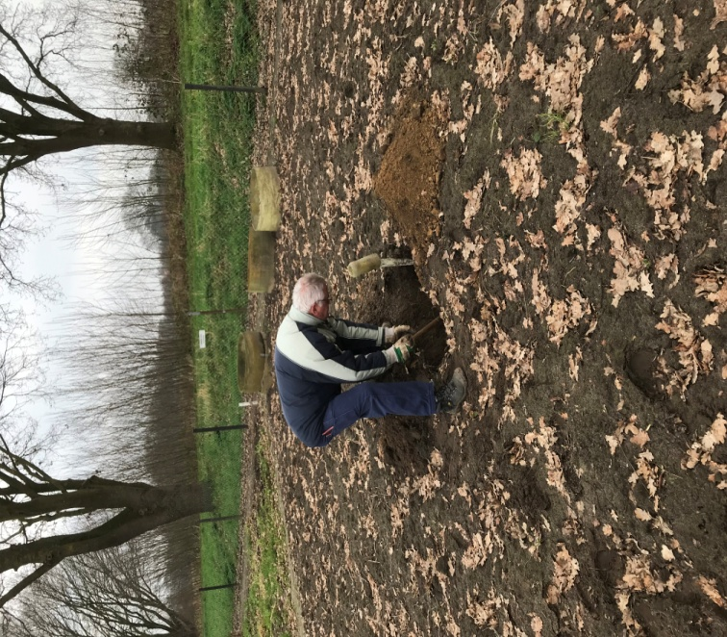
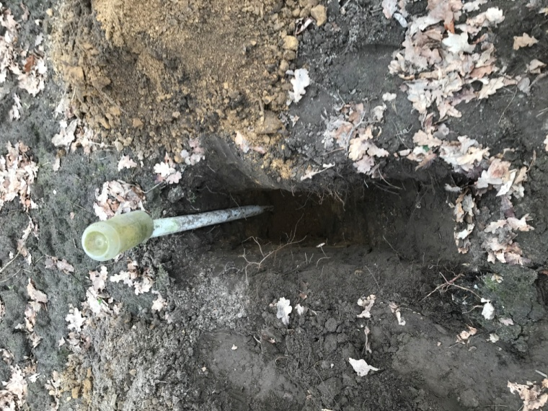
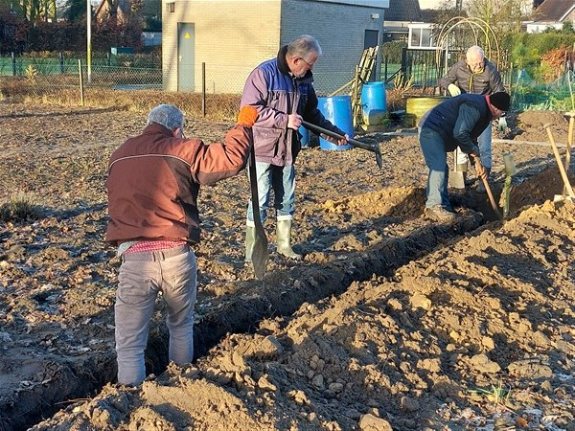
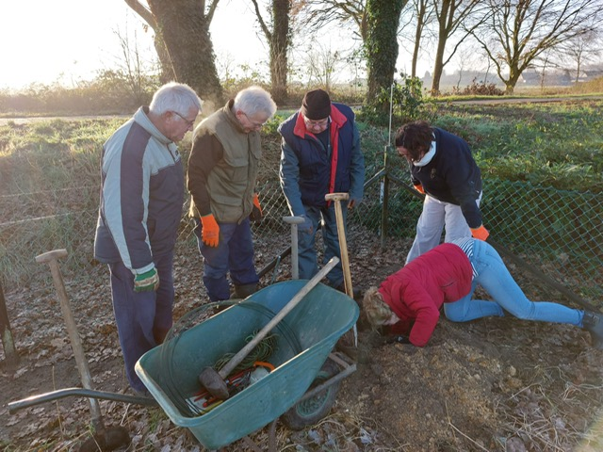
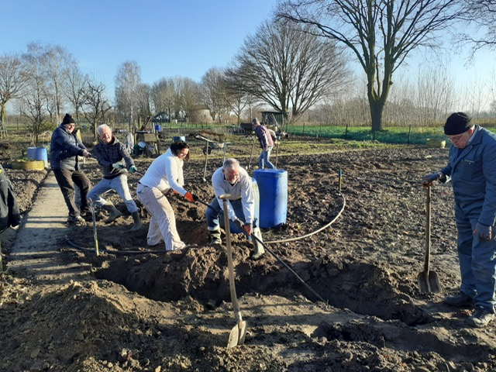
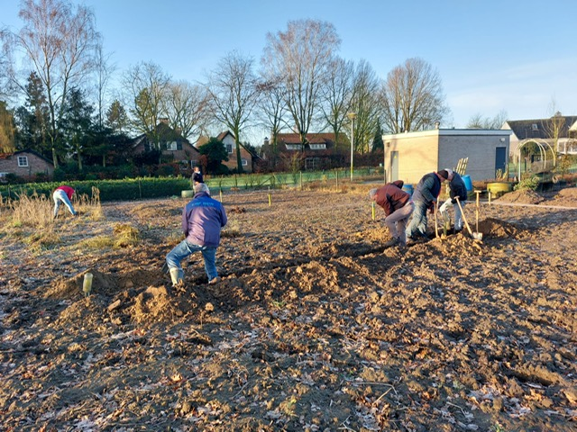

Verwijderen van stronken
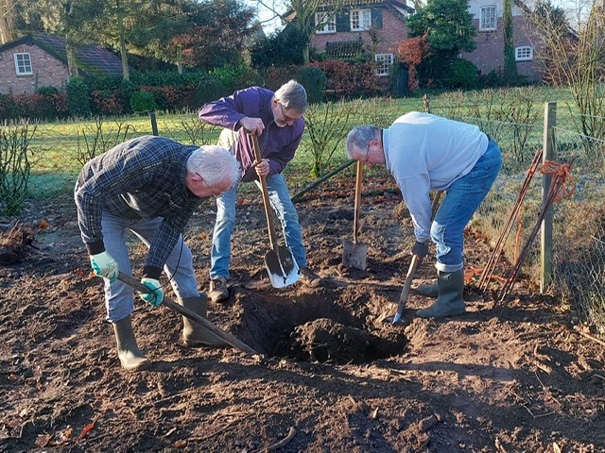
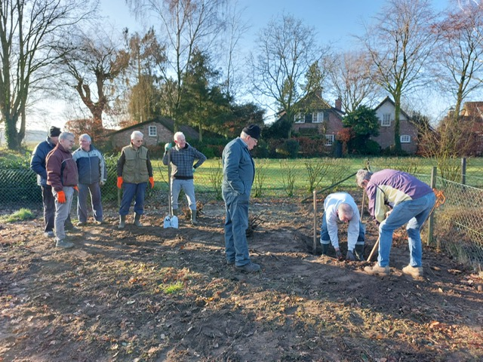
Toegang tot bloementuin plannen
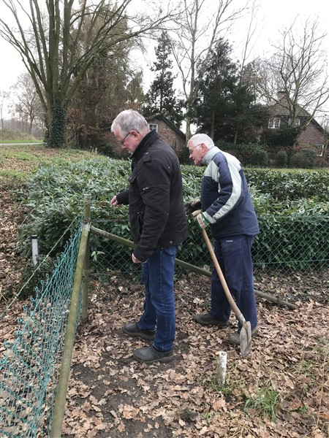
Frezen van de aan te leggen bloementuin
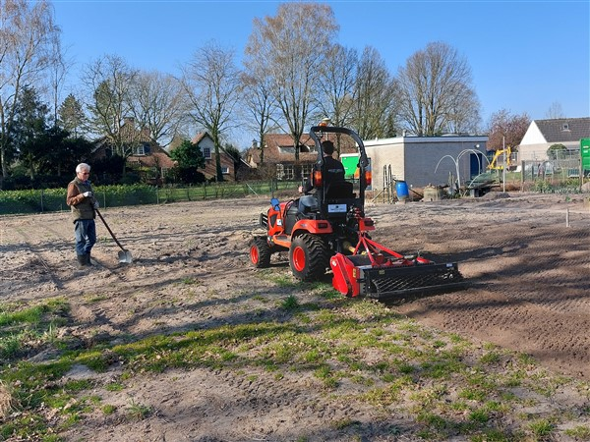
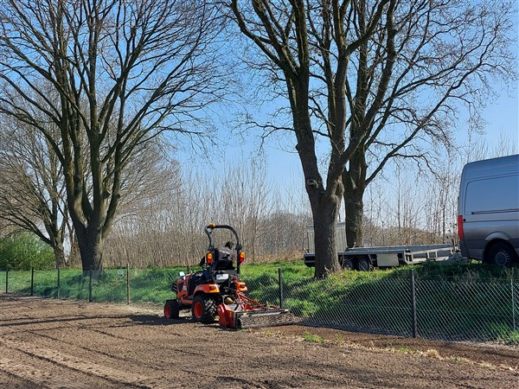
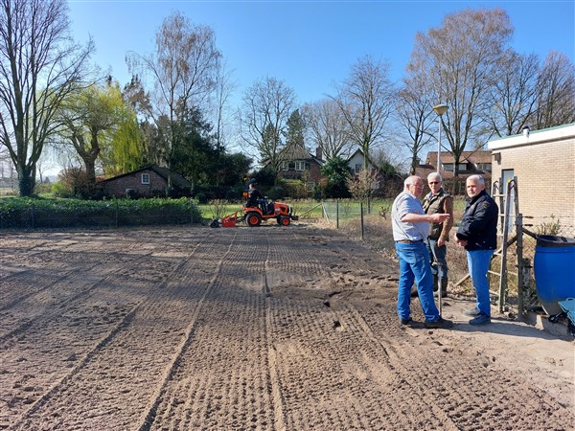

Paden uitzetten
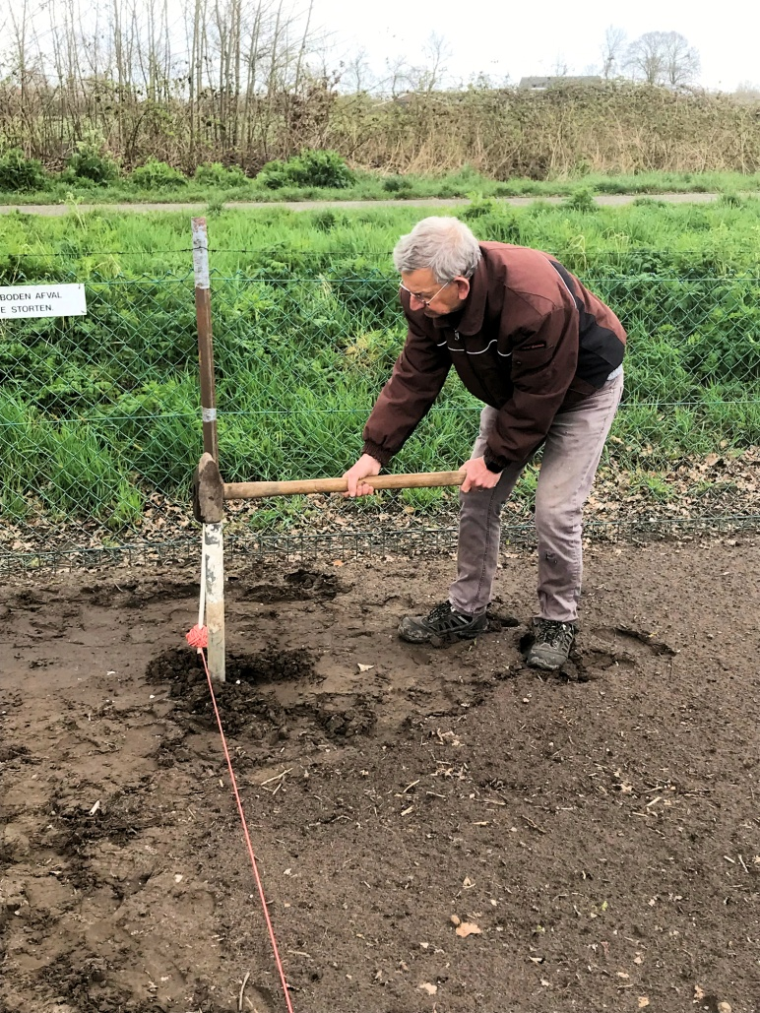
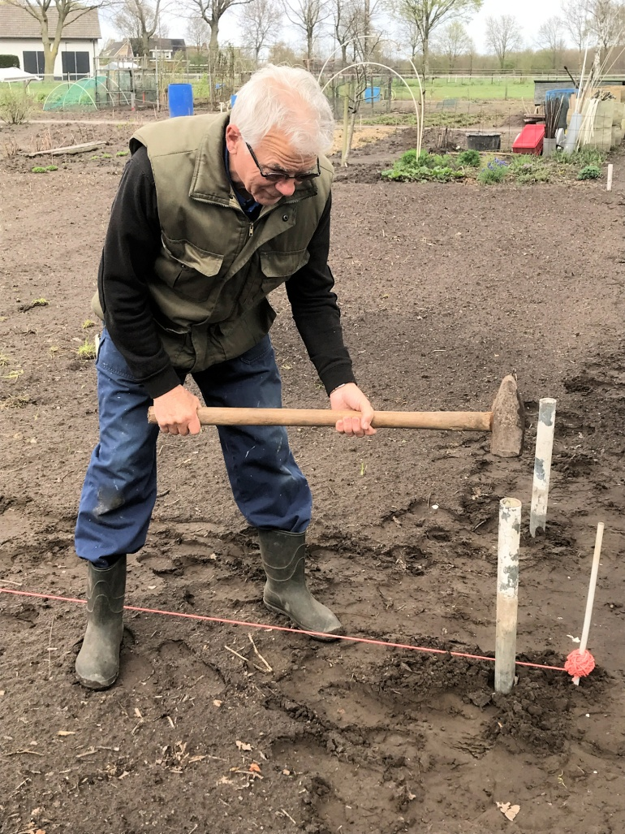
Klaarleggen bloementuin Steenveld
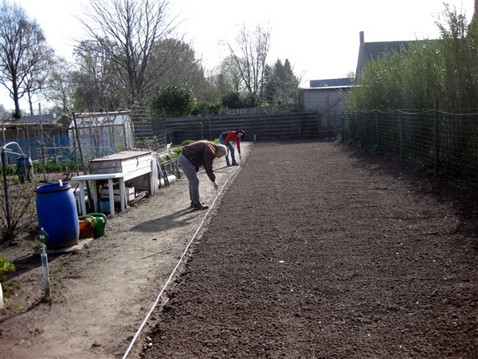

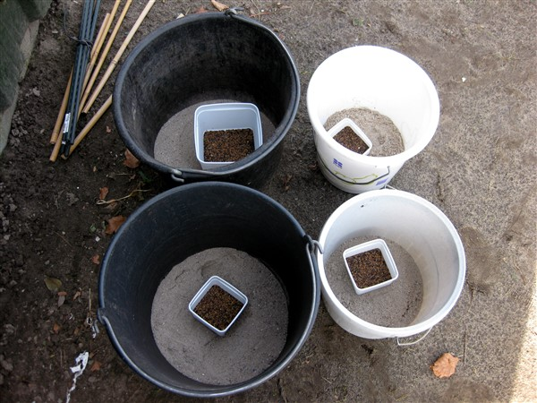
Inzaaien bloementuin Steenveld

Aanrollen

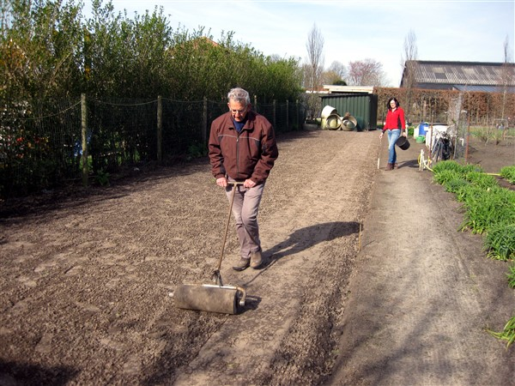
Klaarleggen bloementuin Wouwers
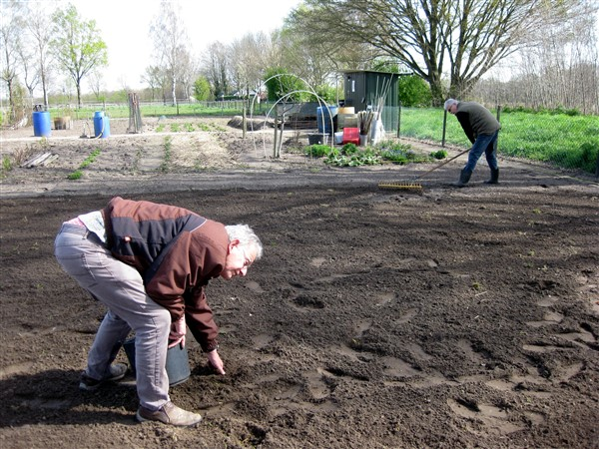

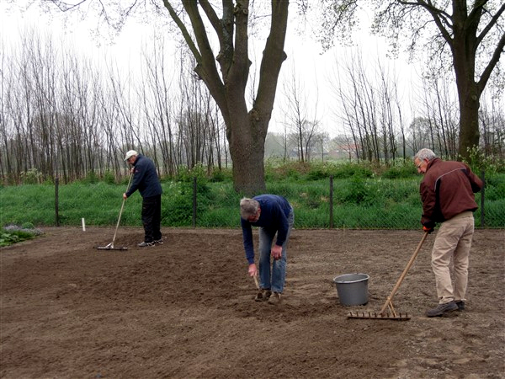
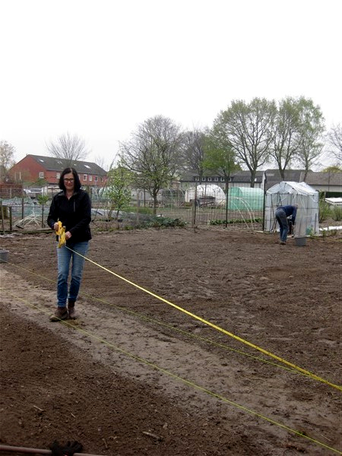
Koffietijd
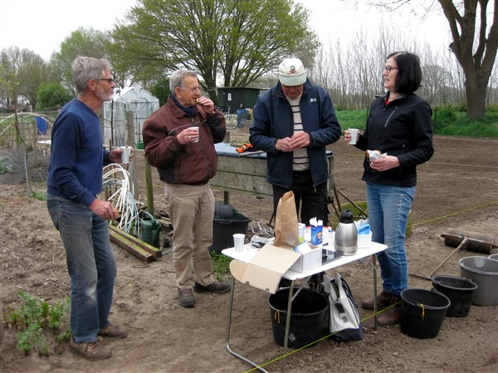
Inzaaien bloementuin Wouwers
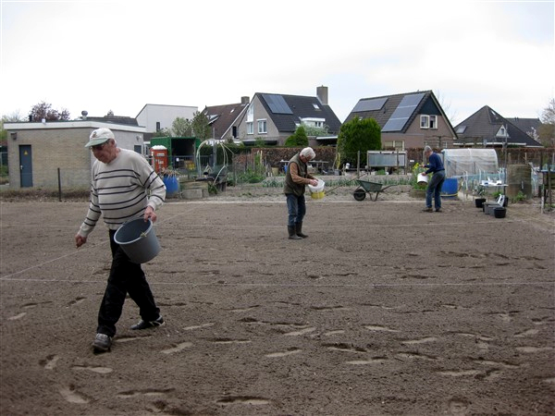
in vlakken verdeeld
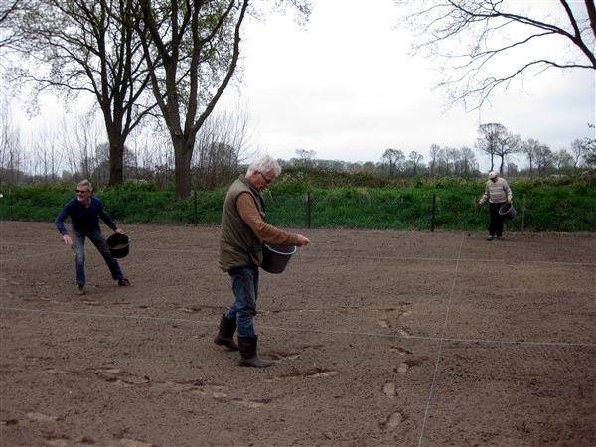
Bloemenzaad inharken en aanrollen
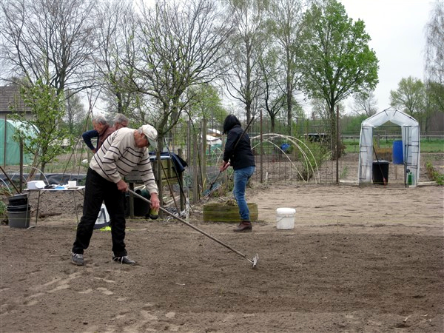
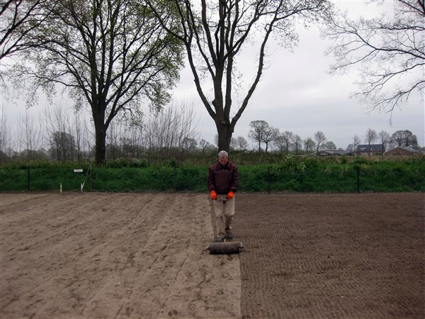

Besproeien ter bevordering van het kiemen
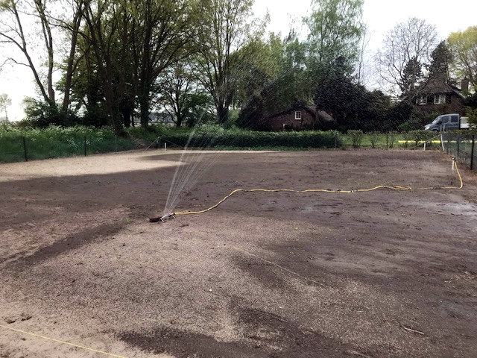
Plaatsing insectenhotels
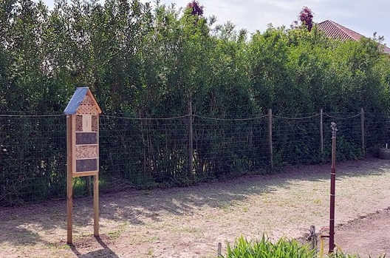
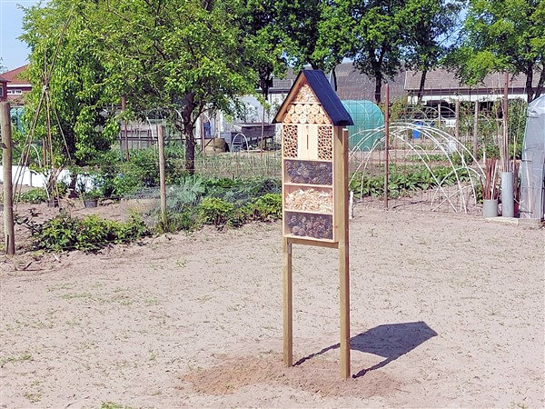
Wieden van wilde planten
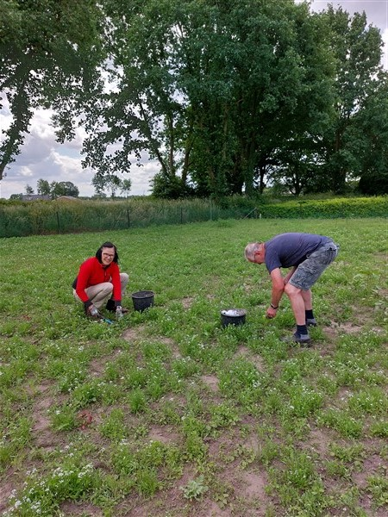 | 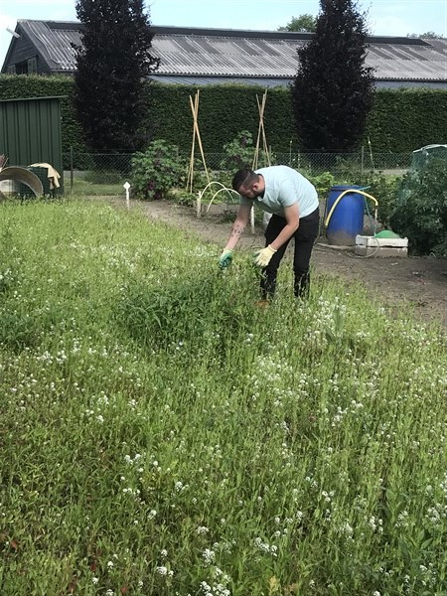
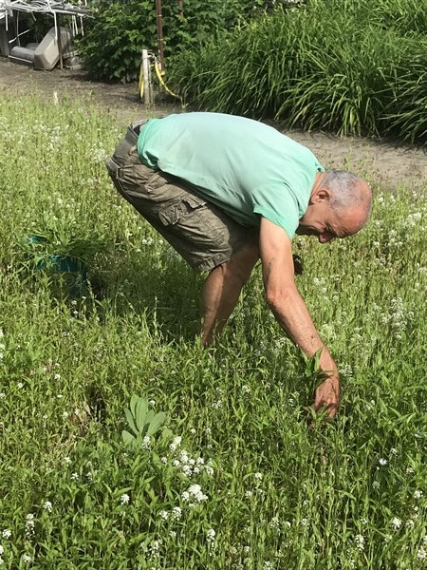 | 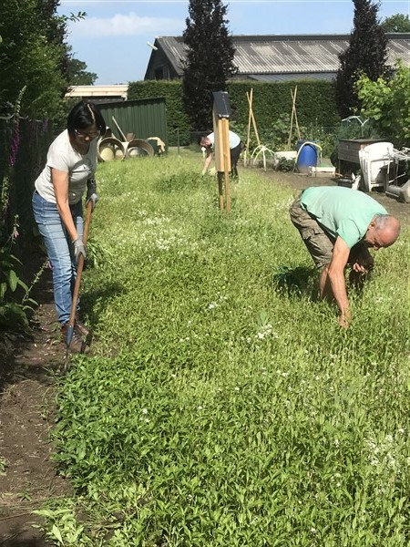
Na de witte bloeien de paarse bloemen
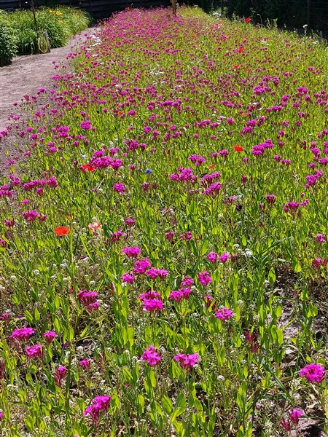 | 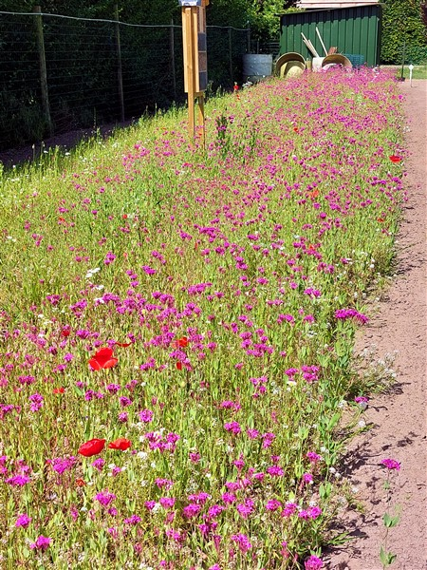
Fluitlint ter bescherming van bloemen tegen duiven
